Feedforward neural network składa się z kilku warstw neuronów, które są połączone w sposób jednokierunkowy. Dane wejściowe przepływają przez sieć, przechodząc przez kolejne warstwy neuronów, aż do warstwy wyjściowej, gdzie generowane są odpowiedzi.

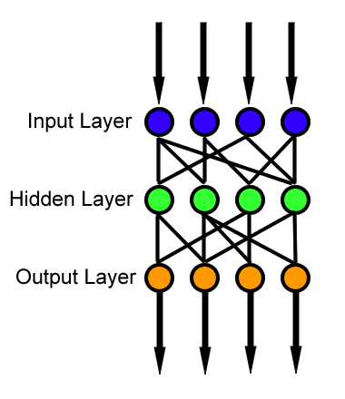

Każdy neuron w sieci ma swoje wagi i funkcję aktywacji. Wagi reprezentują siłę połączenia między neuronami, a funkcja aktywacji decyduje o tym, czy neuron ma zostać aktywowany i przekazać swoją wartość dalej. Wartości przekazywane przez neurony są mnożone przez wagi, sumowane i poddawane funkcji aktywacji.